Tabellenkalkulation EXCEL
Makros-Userform
Klasse Datum

Aufgabe Body Mass-Index (BMI)

Theoretische Grundlagen zum BMI:
Der BMI berechnet sich aus dem Körpergewicht [kg] dividiert durch das Quadrat der Körpergröße [m²]. Die Formel lautet:
BMI = $\frac{Körpergewicht (in kg)}{(Körpergröße \left(in m\right))²}$. Die Einheit des BMI ist demnach kg/m².
Beispiel: Dies bedeutet, eine Person mit einer Körpergröße von 160 cm und einem Körpergewicht von 60 kg hat einen BMI von 23,4
[60 : (1,6 m)² = 23,4].
Man unterscheidet 3 Kategorien:
Klassifikation | BMI (männlich)
Untergewicht | <20
Normalgewicht | 20-25
Übergewicht | 25-30

Quelle: https://www.uni-hohenheim.de/wwwin140/info/interaktives/bmi.htm

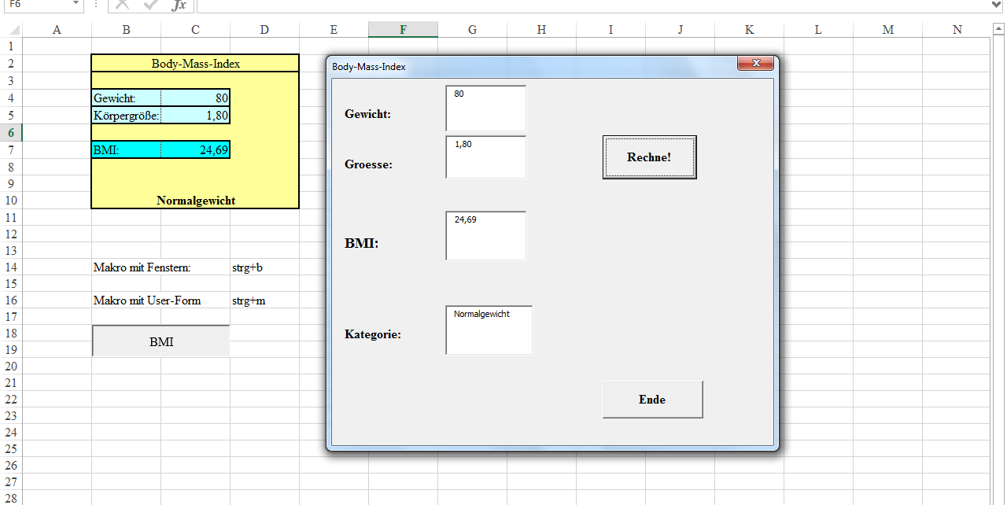

- Berechne in einer EXCEL-Tabelle aus der Eingabe von Gewicht und Körpergröße den BMI und die Klassifikation (vgl. Tabelle B2:C10), also „ganz normal“ in EXCEL mit Formeln rechnen.
- Erstelle ein Makro, das bei Eingabe von Gewicht und Körpergröße den BMI und die Klassifikation berechnet und ausgibt (Input- und MsgBox).
- Erstelle ein userform, das bei Eingabe von Gewicht und Körpergröße den BMI und die Klassifikation berechnet und ausgibt (vgl. Bild oben).

